Chapitre 1 – Introduction à l’analyse économique

En tant que discipline scientifique, la science économique vise à décrire et comprendre le fonctionnement des actes et acteurs de l’économie.

Qu’est ce que l’économie ?

Il est très difficile de définir ce qu’est l’économie :
- les différents économistes ne sont pas tous d’accords
- la définition a évolué au cours du temps

On cherche donc à identifier l’objet qui retient l’attention de l’économiste, de quoi il parle et plus exactement de comment il en parle. Il faut donc s’intéresser à la méthodologie de l’économiste.

La perspective que retient aujourd’hui la science économique est celle du choix : comment les agents économiques (entreprises, consommateurs, états) font – ils des choix qui leurs permettent de répondre aux objectifs qu’ils se fixent, compte tenu des contraintes (budgétaire et temporelles) aux quelles ils doivent faire face ?

L’économie est en grande partie fondée sur la loi de rareté : les biens sont rares parce que les agents désirent beaucoup plus que ce que l’économie peut produire.

Les principaux actes économiques

Les actes économiques clés sont au nombre de trois :
- produire : fabrication d’un bien (matériel) ou un service (immatériel) en combinant ce que l’on appelle des facteurs de production tel que le travail (temps, énergie, compétences humaines) et le capital technique (machines, matières premières)
- consommer : c’est utiliser et détruire des produits de façon immédiate ou progressive
- échanger : les individus achètent des produits à partir de leurs revenus, les offres et les demandes s’ajustent en qualité, quantité et prix (échange marchand)

Ces trois actes économiques créent des interdépendances entre les différents agents économiques.

Quelques caractéristiques du raisonnement scientifique

Une partie du travail des économistes consistent à déterminer quelles sont les variables qui expliquent une autre variables : il tente d’établir des liens entre ces variables. C’est en cela que l’on peut dire que l’économie est une science qui se base sur une démarche rigoureuse pour arriver à ce résultat.

Le recours à la théorie

Il est impossible de représenter la réalité dans sa complexité. C’est pourquoi, on utilise des théories, des modèles fondés sur des hypothèses. L’analyse économique est une méthode qui s’appuie sur un ensemble d’hypothèses dont elle tire logiquement un certain nombre de conséquences sur le comportement des agents économiques. L’économiste crée ainsi des modèles qui tentent de simplifier la réalité.

Cependant, un raisonnement abstrait ne suffit pas pour constituer une théorie : il doit être confronté aux faits c'est-à-dire confirmé ou infirmé par des observations empiriques.

L’hypothèse « toutes choses égales par ailleurs »

A chaque fois que l’économiste annonce l’effet prévu d’une variable sur une autre, il faut savoir que cette prévision est établie toutes choses égales par ailleurs, c'est-à-dire en supposant que toutes les autres variables susceptibles d’influencer la variable étudiée restent constantes.

Les différents niveaux de l’analyse économique

On appelle microéconomie la partie de l’analyse économique qui se consacre à l’étude des phénomènes économiques au niveau des individus. L’analyse macroéconomique traite du fonctionnement de l’économie comme un tout. On peut également ajouter un troisième niveau d’analyse, la mésoéconomie s’intéresse essentiellement aux industries.

Le tout n’est pas toujours la somme des parties

Ce qui est vrai pour des individus n’est pas nécessairement vrai pour l’ensemble de la société, d’où une réelle difficulté à faire le lien entre microéconomie et macroéconomie.

Analyse positive versus analyse normative

On distingue deux démarches d’analyse économique :
- l’économie positive étudier le monde tel qu’il est, sans jugement de valeur. Elle se contente d’émettre des hypothèses pour expliquez des phénomènes.
- l’économie normative étudie ce qui devrait être, elle prend appui sur des jugements de valeur

Les grands courant de pensée économique

Les principaux courants (façon générale de concevoir l’économie) de pensée ont émergés à partir de la première Révolution Industrielle (fin du XVIIIe siècle) lorsque se développement les Manufactures et que l’on quitte l’économie agraire. Avec la pensée classique se trouvent formulées les premières véritables théories du capitalisme industriel naissant. A cette tradition libérale s’oppose à partir du milieu du XIXe siècle, le marxisme. La fin du XIXe siècle est marquée par le renouvellement de la pensée libérale sous l’impulsion des néoclassiques. On assiste ensuite à la révolution keynésienne des années 30 à laquelle s’oppose, dans les années 40, le monétarisme de Friedman et les théories des anticipations rationnelles de Lucas dans les années 60. Il se développent en parallèle une socio économie autour des approches marxistes.

Chapitre 2 – Circuit économique et croissance

Le fonctionnement de l’économie d’un pays peut être représenté sous la forme d’un circuit qui met en relation les agents économiques sur des marchés. On ne s’intéresse ici qu’aux phénomènes globaux de l’économie. On effectue une analyse macroéconomique.

Qu’est ce qu’un agent économique ?

Toute économie est composée d’agents économiques qui prennent des décisions économiques. Un agent économique est un centre de décision économique indépendant.

Les cinq principaux groupes d’agents économiques (groupe = agents économique ayant le même comportement)

- Les ménages : « ensemble de personne habitant un même logement » fournissent les facteurs de productions (force de travail, capitaux) et utilisent le revenu de ces facteurs pour la consommation ou l’épargne.
- Les entreprises : leur activité principale est de produire des biens, des services marchands et des services non financier à l’aide des facteurs de production (outils, machines, travail, énergie).
- Les institutions financières : leur activité principale est de produire des services financiers et d’assurance. Elles assurent le financement de l’économie en transformant l’épargne des ménages disponible à court terme en ressources disponibles à long terme.
- Les administrations (publiques (ou l’Etat) ou privées) : les premières produisent des services non marchands pour la collectivité. Leurs ressources proviennent des prélèvements obligatoires. Les deuxièmes ont pour but de fournir des services non marchands aux ménages essentiellement financés par les dons et les cotisations volontaires.
- Le Reste du Monde : dans une vision globale de l’économie on peut considérer le Reste du Monde comme un agent fictif qui regroupe tous les agents extérieurs à l’économie nationale

Les relations entre agents économiques

Deux grandes catégories de flux :
- les flux réels (bien (qui sont des produits matériels) et services (qui sont des produits immatériels))
- les flux monétaire

Tout flux a une contrepartie à l’exception des dons.

Les interdépendances au sein du circuit économique

Le circuit retrace les mécanismes qui permettent d’écouler la production, de déterminer les revenus et les dépenses, qui alimentent le produit national. Rien ne se perd tout se transforme, il y a un équilibre entre les ressources et les emplois. Les circuits économiques sont au nombre de trois.

Le circuit de la production

Les biens et services issus de l’activité productive nationale (le PIB) ou de l’importation sont offerts sur le marché des biens et des services (bien de consommation ou bien d’investissement).

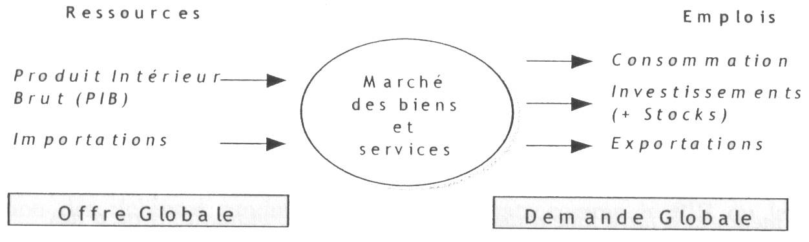

Offre globale = demande globale

Production + importation = Consommation + Investissement + Exportations
PIB = (C + I) + (X - M)

(X – M) : équilibre entre l’intérieur et l’extérieur = demande extérieur nette
(C + I) : utilisation des biens et des services à l’intérieur d’un pays = demande intérieur (DI)

Si :
- (X – M)>0 = excédent commercial
- (X – M)<0 = déficit des échanges
- DI = PIB = solde des échanges extérieur nul
- DI > PIB = le pays importe pour répondre à une demande intérieur que sa production nationale ne satisfait pas
- DI < PIB = solde des échanges extérieurs excédentaires

Le circuit du revenu

Tous les revenus proviennent de la production c'est-à-dire de la valeur ajoutée créée par les agents économiques.

Revenu national = PIB + (revenus perçus du reste du monde – revenus versés au reste du monde)

Les revenus primaires sont définis comme l’ensemble des revenus perçus par les ménages comme contrepartie de leur activité productive (ce sont notamment les salaires). Les revenus primaires sont soumis aux prélèvements obligatoires.

Les ménages perçoivent également des revenus sociaux ou de transfert c'est-à-dire des revenus versés par l’Etat pour faire face aux situations difficiles.

Revenu Disponible Brut = Revenu primaire + Revenus de transfert – Impôts directs et cotisations sociales = Consommation + Epargne

Les circuits de production et de revenus sont interdépendants.

Certains agents dégagent des capacités de financement (les ménages) et d’autre des besoins de financement (les entreprises et les administrations).

Le circuit financier

Epargne = investissement

Les institutions financières jouent un rôle essentiel dans le bouclage du circuit financier car elles jouent un rôle d’intermédiaire entre ménages qui épargnent et entreprises qui investissent.

Le circuit global en résumé :

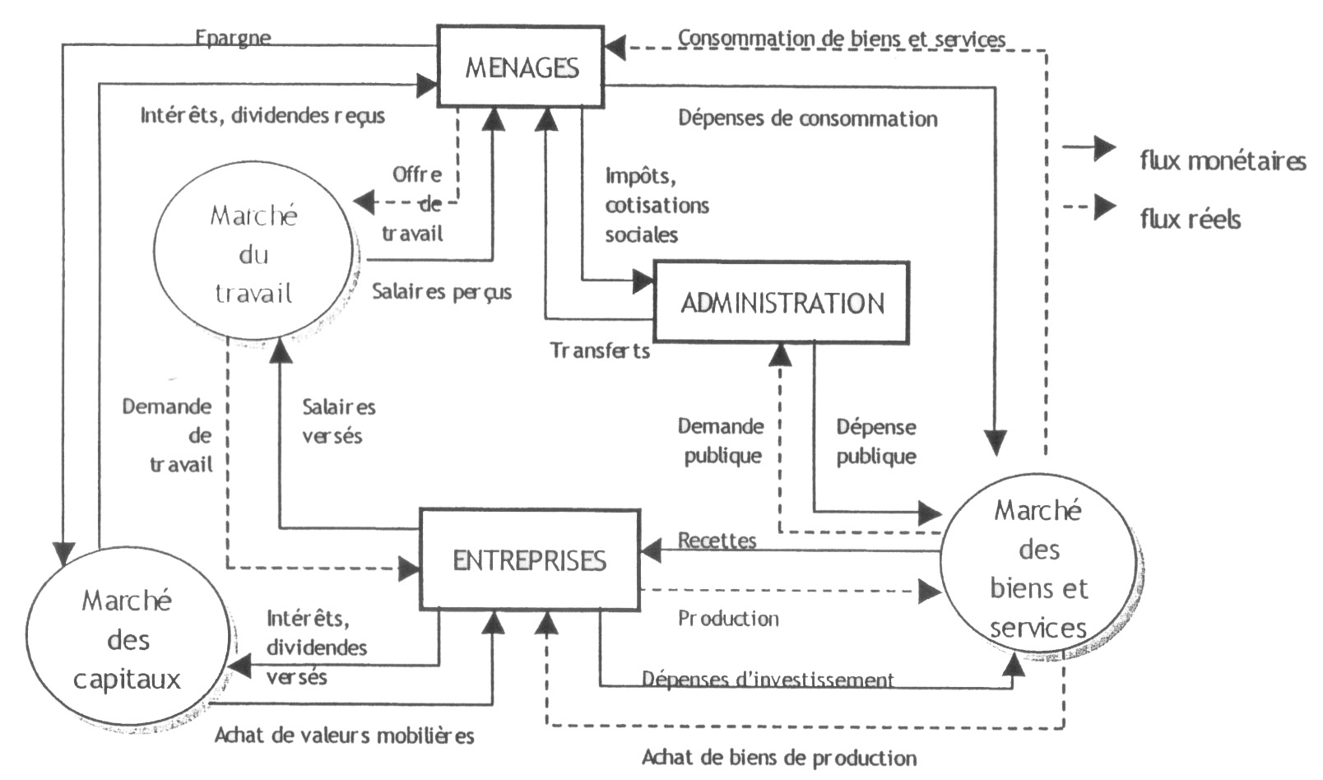

Du PIB à la croissance économique

La croissance est un des faits économique les plus caractéristiques du XXe siècle. Après la seconde guerre mondiale, les pays développés connaissent des taux de croissance particulièrement élevés (les Trente glorieuses, expression de l’économiste Jean Fourastier). Entre 1950 et 1970, on atteint des taux de croissance de l’ordre de 5%

Qu’est ce que la croissance économique ?

La croissance économique est l’augmentation soutenue pendant une période longue de la production des biens et des services. La croissance économique n’implique pas forcément une amélioration du bien être. On peut même assister à un creusement des inégalités du fait de l’inflation et du chômage.
On dira de la croissance qu’elle est équilibré lorsqu’elle satisfait aux conditions du carrée magique : création d’emploi, croissance, faible niveau d’inflation, équilibre du commerce extérieur.

Le développement économique désigne l’ensemble des transformations tant au niveau technique, social, démographique que culturel… accompagnant la croissance de la production et sa persistance dans le temps

Comment mesurer la croissance d’une économie ?

Pour mesurer la croissance économique, il faut choisir des indicateurs permettant une évaluation de la valeur de l’ensemble des richesses créées dans le pays durant une année. On mesure la croissance en comparant sur plusieurs périodes l’évolution des richesses produites.

PIB : production totale de biens et services marchands et non marchands
PNB : production totale de biens et de services marchands et non marchands réalisée par les acteurs économiques nationaux

Ce sont tous les deux des indicateurs de croisance.

Le PIB en tant qu’indicateur de croissance économique comporte un certain nombre de limites :
- il ne comptabilise pas les productions liées à l’économie souterraine
- il ne comptabilise pas les productions domestiques ni bénévoles
- il sous évalue la production de services non marchands
- il rend difficilement compte des changements structurels de l’économie
- il ne permet pas de suivre les transformations d’une activité marchande en activité domestique
- la production est pensée positivement sans tenir compte des nuisances économiques occasionnées par l’acte de production

L’évolution des réflexions sur les limites de la croissance économique

Peut – il y avoir une croissance infinie et sans limite ?

Les limites de la croissance sont écologiques mais aussi humaines (conditions de travail), technologiques, voire éthiques.

La croissance est un moyen pour la population d’atteindre un certain niveau de vie. Pourtant, elle ne garantit pas un niveau de bien être respectueux de l’environnement et des êtres humains. D’où l’apparition dans les années 80 de la notion de développement durable.

Pour mesurer le niveau de développement, de nouveaux indicateurs ont été mis en place. L’indicateur de richesse classe les pays en fonction de leurs stocks de capitaux. L de capitaux. L’Indicateur de Développement Humain reflète trois aspects du développement économique et social intégrant l’espérance de vie, le degré d’éducation et le niveau de vie. A cela s’ajoute également l’Indicateur de pauvreté humaine.

Chapitre 3 – Consommation et épargne des ménages

Introduction

Les ménages utilisent leur revenu pour consommer ou épargner. Les ménages procèdent à deux grands arbitrages :
- choix du niveau global de consommation et d’épargne
- choix de la structure de consommation (objet et quantité)
L’arbitrage entre consommation et épargne est un des éléments fondateur de l’analyse macroéconomique.

Aujourd’hui, la consommation représente 55 % du PIB français, soit environ 854 milliards d’euros. Cette part s’élève à plus de 70 % si l’on tient compte des services non marchand.

La consommation

La consommation a toujours suscité de nombreux débats dans le domaine de la politique économique. La consommation est elle la partie non épargné du revenu ou l’épargne la partie non consommé. On résume ainsi les problèmes de l’économique à court terme chez Keynes et chez les auteurs classiques et néoclassiques.

Pour Keynes, l’épargne est un gaspillage des ressources présentes accentuant les déséquilibres économiques ultérieurs tandis que la consommation présente un gage de consommation future.

Pour les classiques et néoclassiques, la consommation utilise les ressources dans le présente et l’épargne accroît la potentiel de consommation future.

Qu’est ce que la consommation ?

La consommation est l’usage d’un bien ou service. Cet usage entraîne la disparition lente ou instantanée par destruction ou transformation des biens ou services produits.

La consommation finale est caractéristique des ménages et n’engendre aucun autre bien économique et contribue à la satisfaction immédiate d’un besoin chez l’utilisateur.

La consommation productive concerne les entreprises et comprend la consommation intermédiaire des biens ou services détruits ou transformés lors de la production.

Structures et modes de consommation

Depuis la fin de la seconde guerre mondiale on a assisté dans les pays développés un double phénomène :
- une croissance exponentielle de la consommation et le développement de la consommation de masse
- une modification de la structure de consommation due à l’évolution du pouvoir d’achat

On fait la distinction entre les besoins primaires (vitaux ou naturels : manger, se vêtir, se loger) et les besoins secondaires (non vitaux et culturels).

Le coefficient budgétaire permet de mesure les choix effectués par les ménages en matières de consommation

Le statisticien allemand Enge du XIXème siècle a remarqué que plus le revenu d’un ménage augmente plus la consommation de besoins primaires diminue.

Les déterminants de la consommation

La consommation est un comportement dicté par des considérations économiques mais également culturelles et sociales.

L’économie néoclassique souligne l’existence d’une attitude rationnelle dans les choix de consommation. L’acte de consommer va dépendre du prix des produits et de la quantité de revenu disponible. Pour la plupart des biens ou services, la demande décroît si le prix augmente ( = loi de la demande).

L’élasticité prix de la demande mesure la sensibilité de la demande aux changements de prix. Dans certain cas cette élasticité prix peut être positif : c’est l’effet d’ostentation. Veblen insiste sur les liaisons existant entre les comportements de consommation et les structures sociales. Ainsi certains agents économiques réalisent des dépenses de prestige dans l’optique de se différencier et d’affirmer leur position sociale.

Les revenus constituent un autre facteur économique dont dépend la consommation. Un accroissement du revenu entraîne une augmentation de la demande. L’élasticité revenu permet de mesurer la sensibilité de la demande aux variations des revenus. En général positive sauf pour les biens inférieurs où elle est négative. Lorsque le revenu augmente, la consommation de biens inférieurs diminue.

La consommation est représentative de l’appartenance à un groupe social, à une catégorie socioprofessionnelle. Ainsi certain agents économiques dont les revenus régressent, réduisent leur épargne voire s’endettent pour se procurer certains biens durables qu’ils considèrent comme marqueurs d’une position sociale supérieur.

Le comportement des entreprises peut également influencer le comportement de consommation des ménages et conditionne les besoins des consommateurs. En développant des procédés publicitaires et commerciaux, les entreprises s’arrogent le pouvoir de décision et l’enlève au consommateur. Ce sont les entreprises qui modèlent les besoins : on appelle cela la filière inversée.

L’épargne

Selon les économistes classiques, l’épargne est l’accumulation de capitaux améliorant la productivité et déterminant la croissance à moyen et long terme.

Pour les keynésiens, l’épargne affaiblit la consommation actuelle et peut engendrer une baisse de l’investissement. Le niveau d’épargne peut varier au cours du temps en fonction de l’évolution des attitudes de consommation.

Qu’est ce que l’épargne ?

L’épargne correspond à la différence entre le revenu disponible brut et la consommation finale. Le taux d’épargne permet de mesurer l’effort d’épargne des ménages.

On distingue trois grands types d’épargne :
- épargne financière thésaurisée : valeur inactive conservée par les ménages et retirée du circuit économique
- épargne financière placée : affectation de l’épargne auprès du système financier en vue d’obtenir un revenu financier
- épargne non financière : désigne la partie de l’épargne consacrée à l’achat de biens de production et des biens immobiliers pour les ménages

Pourquoi les ménages épargnent-ils ?

- pour constituer une épargne de précaution afin de se prémunir contre les risques de réduction du revenu
- réaliser des placements dans la perspective d’obtenir des revenus issus des placements financiers
- reporter sa consommation
- constitution d’un patrimoine pour obtenir un revenu, éviter des dépenses, léguer un héritage pour les générations suivantes

Les conditions d’épargne varient principalement en fonction de l’âge et de l’environnement social

Les déterminants du taux d’épargne des ménages

Le rôle du revenu

Le revenu des ménages constitue un élément clé de leur comportement d’épargne. Le problème est de savoir la nature du revenu pris en compte par les ménages. Pour Keynes, l’épargne n’est pas une alternative à la consommation. Plus le revenu du ménage augmente, plus le ménage aura tendance à épargner.

Le cycle de vie

Le comportement d’épargne dépend de l’âge de l’épargnant. Normalement un agent est sensé voir ses revenus augmenter ainsi que son patrimoine tout au long de sa vie. Au début de sa vie, ses revenus sont faibles et ses besoins importants ce qui peut provoquer un endettement. Lorsqu’il travaille sa capacité d’épargne augmente ce qui lui permet de rembourser les emprunts contractés auparavant et d’épargner notamment pour la période suivante ou les revenus généralement baisse.

Le cadre institutionnel

L’existence de système de retraite, de protection sociale exerce une influence notamment sur l’épargne de précaution. Leur insuffisance peut générer une augmentation d’épargne

Le taux d’intérêt réel

Des taux d’intérêts (= rémunération de l’épargne) réels élevés devraient stimuler l’épargne.

Ce que montre l’histoire c’est une coexistence possible entre des taux d’épargne très élevés et des taux d’intérêts très faible voire négatif

Effet de substitution : l’épargne augmente quand les taux d’intérêts sont élevées. L’épargne devient attrayante au sens où elle rapporte quelque chose au ménage.

Effet de revenu : l’augmentation des taux d’intérêts stimule la consommation car les placements rapportant davantage contribuent à faire diminuer le taux d’épargne. En effet si les taux d’intérêts augmentent, les agents économiques épargneront moins d’argent car on en arrive au même

Effet de richesse : l’augmentation des taux d’intérêts abaisse la valeur du patrimoine

L’influence de l’inflation (=hausse générale du niveau des prix) est généralement considérée comme un facteur de hausse du taux d’épargne.

En tenant compte des deux facteurs que sont le revenu et l’inflation, il est possible de rendre compte de façon satisfaisante des variations à court terme du partage des revenus entre consommation et épargne. Seulement, depuis le début des années 90, on observe une modification dans le comportement des agents. Ces derniers ont épargné plus que prévu, dans un contexte de ralentissement économique. Cela s’explique en partie par la peur de l’avenir qui tend à développer une épargne de précaution face à la hausse du chômage et à l’incertitude entourant le système de retraite.

Opposition entre les économistes classiques et les keynésiens

Chapitre 3 - La consommation est l’épargne des ménages

- Pour les keynésiens, ce qui est important pour le ménage, c’est son revenu courant, c'est-à-dire le revenu perçu quotidiennement. Pour les classiques, ce qui importe est le revenu permanent
- Pour les classiques (les théoriciens de l’offre), l’épargne est la source de l’accumulation du capital déterminant la croissance à moyen et long terme. En revanche pour Keynes (les théoriciens de la demande), l’épargne est potentiellement déstabilisatrice à court terme en réduisant la consommation actuelle et donc peut avoir un impact sur le niveau des investissements.
- Pour les classiques, l’épargne est automatiquement investie et les déséquilibres de la croissance ne peuvent que provenir d’une insuffisance d’épargne. Pour les keynésiens, il faut se préoccuper de la demande globale à travers ses deux composantes que sont la consommation et l’investissement. Une insuffisance de la demande globale peut conduire à l’incapacité chronique du système à utiliser toute l’épargne des ménages.
- Pour Keynes, l’épargne n’est pas une alternative à la consommation (au contraire de ce que pensent les classiques
- Pour les classiques l’unique déterminant de l’épargne est le taux d’intérêts

Chapitre 4 – Capital, investissement et entreprise

Pour produire des biens et des services, les entreprises doivent mobiliser des facteurs de production : capital technique, travail, ressources naturels. Pour cela elles doivent investir. Nous sommes aujourd’hui dans une période où la nature de ces investissements change. En effet, on peut observer une évolution croissante des investissements immatériels par rapport aux investissements matériels.

L’objectif premier d’une entreprise est la recherche de gains de productivité. Productivité qui a un impact sur la croissance économique.

Le capital technique

On peut distinguer trois grands types de capital :

- Le capital financier : il concerne l’ensemble des ressources nécessaires au fonctionnement de l’entreprise. On distingue capital social, versé par les associés et le capital emprunté auprès des banques ou des institutions financières.
- Le capital humain : rassemble toutes les dépenses liées à l’éducation, la formation professionnelle ou les soins médicaux et qui visent à améliorer la productivité du facteur humain.
- Le capital technique : se compose de l’ensemble des moyens pour produire des biens et des services. Ce capital est composé de plusieurs sous ensembles :
  - Le capital fixe qui rassemble tous les biens qui peuvent servir à plusieurs opérations de production
  - Le capital circulant qui comprend tous les biens matériels et immatériels qui disparaissent lors du processus de production

L’investissement

On distingue deux grandes formes d’investissement :

- L’investissement matériel ou productif : il se définit comme l’achat de nouvelles unités de capital. L’investissement contribue à la formation où a l’accumulation de capitaux. L’investissement productif peut viser au renouvellement, à l’augmentation ou à la modernisation des moyens de production. Ce type d’investissement se mesure grâce au :

On distingue :
  - les investissements de remplacement : qui visent à remplacer les équipements anciens (anciens soit par l’usure, soit par les progrès technique)
  - les investissements de capacité : (du à une hausse de la demande) : visent à augmenter les capacités de production
  - les investissement de productivité : visent à une amélioration de la qualité de la production (plus rapidement, moins cher, …)

- L’investissement immatériel ou intellectuels : (difficiles à définir) Il comprend les dépenses de recherche et développement, la formation, les brevets, le marketing. Ces financements peuvent avoir un impact sur la production de l’entreprise. Leur part va en croissant représentant aujourd’hui environ 35 % de l’investissement total, soit le double d’il y a vingt ans.

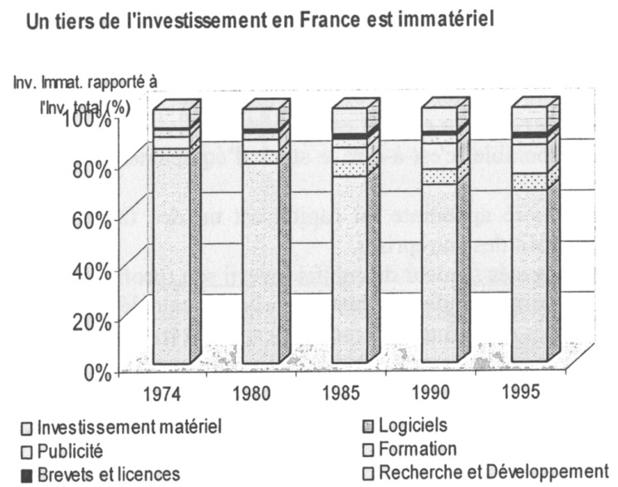

Comment les entreprises décident-elles d’investir ?

La décision d’investir pour améliorer la productivité est risquée car l’entreprise engage des dépenses en vue de profits futurs incertains.

Les facteurs influençant les décisions d’investissements sont multiples :

- l’environnement économique national et international
- l’état des anticipations
- la rapidité de l’innovation
- l’état de la concurrence
- les évolutions de la législation
- la stratégie et la taille de l’entreprise qui conditionnent ses capacités de financement et de production

Les effets économiques de l’investissement

L’investissement joue un rôle moteur dans la croissance économique en influençant la demande, l’offre et l’emploi. En accroissant les capacités productives, l’investissement permet un accroissement de l’offre. Les investissements de capacité sont un effet positif sur l’emploi tandis que les investissements de productivité peuvent à court terme supprimer des emplois.

L’efficience productive des entreprises

La productivité est considérée comme la source principale de la croissance et de l’augmentation du niveau de vie. Elle influe également sur la baisse des prix et la rentabilité des entreprises.

La productivité : définition

La productivité permet de mesurer l’efficience productive, la relation entre le niveau de la production et la quantité des facteurs à l’origine de cette production.

Attention à ne pas confondre la notion de productivité avec celle de rentabilité qui est le rapport du profit sur le capital financier engagé.

Les mesures de la productivité

Il existe différentes mesures de la productivité :

- La productivité apparente du travail peut être calculé en termes physiques ou en valeur. Dans le premier cas, productivité apparente du travail =. Dans le deuxième cas, productivité apparente du travail =(le nombre d’heure : la productivité horaire ou par les effectifs employés : la productivité par tête).
- La productivité apparente du capital =
- Le taux de profit =
- La productivité globale des facteurs est la moyenne des facteurs capital et travail

Les gains de productivité

Ce terme renvoie au surplus de richesse crée grâce à l’amélioration de l’efficience productive de l’entreprise.

On considère que les gains de productivité sont à l’origine de la croissance économique.

Les gains de productivité peuvent être utilisés pour baisser les coûts de production et donc augmenter les profits, de baisser les prix et d’augmenter les salaires.

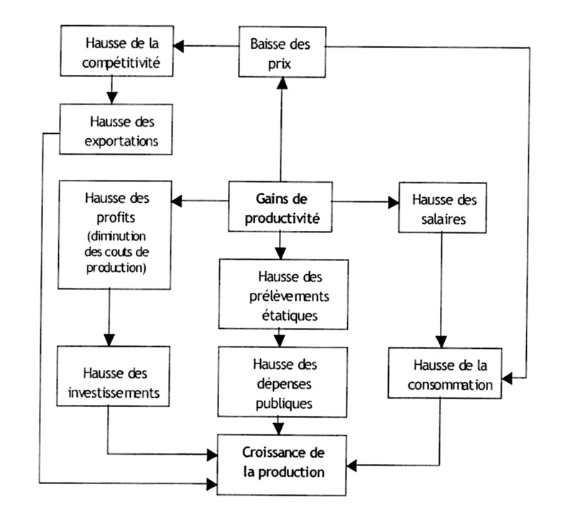

Les sources des gains de productivité

L’amélioration de la qualité du travail par l’augmentation de la qualification et l’amélioration de l’organisation du travail participe à l’élévation de la productivité.

L’investissement en capital humain accroît les performances du facteur travail.
Chapitre 5 – Les marchés, lieux de rencontre des agents économiques

Introduction

L’économie est constituée de différents acteurs ayant chacun une fonction économique particulière, les amenant à prendre des décisions.

Dans un souci de coordonner ces millions de décisions, les marchés sont le meilleur moyen pour y parvenir. Ce mécanisme de coordination caractérise l’économie de marché, c'est-à-dire une économie au sein de laquelle ce sont les interactions entre les agents économiques qui allouent les ressources.

Le principe dominant d’une économie de marché est la concurrence qui implique qu’aucune entreprise ne peut fixer les prix. Cependant, ce système n’est pas toujours efficace et le marché peut être défaillant.

Le marché

Qu’est ce qu’un marché ?

Le marché est un lieu de rencontre entre les offres et les demandes d’un bien ou service auquel est attribué un prix fonction de la quantité offertes et demandées. C’est un lieu d’échanges où s’organisent les transactions entre agents économiques et les décisions des agents économiques.

Les différents types de marchés

Tous les marchés n’ont pas le même objet d’échange. On peut citer entre autre :
- Marchés des biens et services de consommation
- Marché du travail
- Marchés monétaires et financiers

La couverture géographique d’un marché peut également varier :
- Marché local ou régional (marché de primeurs)
- Marché national où domestique
- Marché mondial (automobile aéronautique)
- Sans localisation particulière (marché des changes)

Les grands principes de fonctionnement d’un marché

Tous les marchés partagent une même logique : celle de la loi de l’offre et de la demande.

La demande

Elle représente la quantité de biens ou de services que le consommateur est prêt à acheter en fonction du prix. La demande est une fonction décroissante de son prix : plus le prix est faible, plus le consommateur sera enclin à acheter.

Deux exceptions :
- Les biens de première nécessité qui ne voient pas leur consommation diminuer avec la hausse des prix
- Les biens ostentatoires qui sont d’autant plus acheté que leur prix est élevé

L’offre

Elle représente la quantité de biens et des services que les offreurs sont prêt à échanger à un certain prix. L’offre d’un bien est une fonction croissante de son prix. C'est-à-dire que si les prix sont élevés, les quantités offertes sont importantes.

L’élasticité prix (notion introduite par A. Marshall en 1890)

Elle rend compte de la sensibilité des offreurs et demandeurs aux variations de prix

Deux situations sont alors envisageables :
- Une demande (ou une offre) rigide ou inélastique : les quantités demandées (offertes) ne réagissent que modérément aux variations de prix
- Une demande (ou une offre) élastique : les quantités demandées (offertes) réagissent fortement aux variations de prix

Le prix équilibre

La confrontation libre entre les quantités offertes et les quantités demandées permet aux prix d’équilibre de s’établir. Si le prix d’un bien augmente, sa demande diminue et son offre augmente.

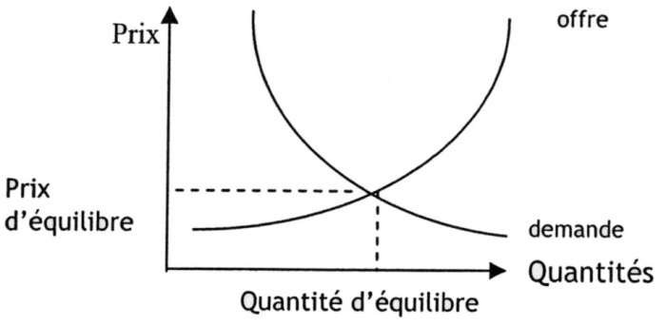

Le prix constitue un signal qui permet de coordonner le comportement des agents économiques. Il indique le degré de rareté relative des biens et guide les agents économiques dans leurs décisions. De par sa flexibilité, le prix permet d’ajuster automatiquement l’offre et la demande sur tous les marchés.

Les structures de marché

Approche par la concentration

Il existe plusieurs structures de marché en fonction de la concentration du marché, c'est-à-dire du nombre d’entreprises présentes sur ce marché.

Nombre d’offreurs  Nombre de demandeurs | Un seul | Quelques uns | Un très grand nombre
Un seul | Monopole bilatéral | Monopsone contrarié | Monopsone
Un très grand nombre | Monopole | Oligopole | Concurrence parfaite

Typologie du marché (Stackelberg)

Connaître le nombre de firmes évoluant simultanément sur un marché est essentielle pour déterminer le pouvoir de marché d’une entreprise, c'est-à-dire sa capacité d’influencer les prix.

La concurrence pure et parfaite

Les lois de l’offre et de la demande ne peuvent que marcher dans un contexte de concurrence parfaite où les agents ne peuvent pas imposer leur prix.

Cinq éléments permettent de définir une situation de concurrence parfaite :

- Atomicité de l’offre et de la demande : présence d’un grand nombre de producteur qui ne fabrique pas suffisamment de biens pour imposer leur prix
- Transparence du marché : les offreurs et les demandeurs connaissent instantanément et gratuitement toutes les informations relatives aux échanges
- Libre entrée dans l’industrie : tout agent peut entrer et sortir librement d’un marché
- Homogénéité des produits : seul le prix permet de faire un choix entre deux biens distincts
- Fluidité du marché : du fait de la concurrence, les entreprises ont la possibilité de déplacer les facteurs de production d’un produit à l’autre en fonction de la demande

Mais la concurrence apparaît le plus souvent comme imparfaite.

Le monopole

Situation où une seule firme offre ses biens et ses services sur le marché. Cette firme peut alors imposer ses prix (price maker).

L’oligopole

C’est la situation la plus fréquente aujourd’hui. Quelques entreprises dominent le marché en y effectuant l’essentiel de la production. Elles peuvent donc agir sur les prix mais elles doivent tenir compte du comportement des concurrents.

L’approche par les marchés contestables (Baumol, Panzar, Willig en 1984)

Cette théorie remet en cause la notion d’atomicité de la concurrence parfaite. En plus de dépendre du nombre et de la taille des entreprises, le degré de concurrence dépendrait également de la possibilité pour des concurrents potentiels de contester la position acquise par les producteurs déjà en place.

Un marché est contestable si :

- L’entrée y est totalement libre
- Les coûts de sorties sont faibles ou facilement récupérables

Stratégie d’entreprise et structure de marché

Le comportement des entreprises fait osciller les structures de marché entre concurrence et monopole.

L’objectif de la stratégie d’entreprise

L’entreprise veut agir sur son environnement et échapper à la pression concurrentielle qui fait baisser les prix et donc réduit les profits

Les moyens mis en œuvre

L’innovation

L’entreprise cherche à créer une rente de monopole temporaire qui lui permettra d’être leader sur un marché en attendant les imitateurs.

Les barrières à l’entrée

Les barrières à l’entrée ont pour objectif de protéger une firme des autres firmes. Il existe différents types de barrières à l’entrée :

- Dispositions juridiques (les brevets)
- Avantages en termes de coût de production
- Economie d’échelle
- Différenciation objective (innovation) et subjective (publicité) du produit

La préemption

Implique d’investir dans des capacités de production excédentaire et de menacer de les utiliser en cas d’entrée de nouvelles firmes.

La prédation

Consiste à évincer les firmes déjà présentes en pratiquant un prix de vente inférieur au coût de production.

Conclusion

Les marchés qui évoluent sous l’impulsion des stratégies des firmes tiennent une place centrale dans l’économie de marché. Cependant, ils présentent certaines défaillances, nécessitant l’intervention de l’état, et un certain nombre de limites (inégalité, …).

Chapitre 6 – L’Etat dans une économie de marché

Introduction

L’état est une institution qui a le pouvoir de contraindre par la force l’ensemble des agents présents sur un territoire, à exécuter des actes sans leur accord préalable. Lorsque ce pouvoir de contrainte s’exerce dans un cadre législatif, on parle d’Etat de droit.

En principe dans une économie de marché, le rôle de l’Etat doit être pratiquement inexistant puisque c’est le marché, efficient par nature, qui assure la mise en relation des agents. Pour les keynésiens, un interventionnisme de l’état est nécessaire pour le bon fonctionnement de l’économie.

Au XIXe siècle, les pouvoirs publics interviennent très peu dans la vie économique. Ce n’est qu’à partir du XXe siècle, que l’on passe de l’Etat minimal à l’Etat Providence.

L’Etat face aux défaillances du marché

L’Etat exerce, dans certaines circonstances la fonction de producteur. Cela se justifie par l’existence des défaillances du marché que l’Etat se doit de compenser. Les principales défaillances de marché sont :
- les biens collectifs
- les monopoles naturels
- les externalités

Les biens collectifs

Un bien collectif peut être utilisé par un grand nombre de personnes sans coût de production supplémentaire (route, pont, …) et dont on ne peux pas limiter l’utilisation (l’éclairage public) On dit d’un bien collectif qu’il est non rivaux et non exclusif au contraire des biens privés.

Les biens collectifs sont donc des biens pour lesquels il apparaît impossible ou trop coûteux de faire payer les utilisateurs. Cela signifie que la production d’un bien collectif n’est pas compatible avec la recherche de profits qui motive normalement les entreprises privées.

Les externalités ou effets externes

On parle d’externalité lorsqu’un individu ou une entreprise ne supporte pas tous les coûts (externalités négatives) ou ne reçoit pas tous les gains (externalités positives) rattachés à son action.

Ex :
- externalité positive : l’activité recherche et développement qui génère des connaissance non appropriables, d’où l’utilisation d’un système de brevet
- externalité négative : la pollution

Pour corriger ces externalités, l’action de l’Etat se veut principalement correctrice. Ainsi dans le cas des externalités négatives, l’Etat va chercher à obliger les entreprises à internaliser ces externalités en en prenant compte dans les coût de production.

La nationalisation des monopoles naturels

Le développement de certaines activités, du fait d’un taux d’investissement élevé peut aboutir à la constitution de monopoles donnant aux entreprises un pouvoir économique exorbitant en matière de fixation des prix et de qualité des services. Cela explique la nationalisation de ces monopoles naturels, qui sont aujourd’hui remis en cause.

L’Etat apparaît comme le seul agent économique capable de produire des biens collectifs non rentables, de gérer les externalités par son pouvoir de contrainte, et de s’occuper des monopoles naturels.

La fonction redistributive de l’Etat

La redistribution du revenu national

La redistribution réaffecte des prélèvements opérés par des administrations publiques sur les agents économiques. Cette réaffectation prend la forme de revenus de transfert, de production de biens et services non marchands.

L’Etat prélève dans un premier temps une partie des revenus sous forme de prélèvements obligatoires (impôt sur la production, l’importation, le revenu).

- en 1997 : 46,1 % du PIB
- en 1998 : 45,9 % du PIB
- en 1999 : 45,1 % du PIB

Les cotisations sociales représentent plus d’un tiers des prélèvements obligatoires. Les impôts sur le revenu et sur la consommation représentent chacun un quart des prélèvements obligatoires.
Puis dans un second temps, il redistribue des revenus sous forme de subventions aux producteurs ou bien prestations sociales aux ménages.

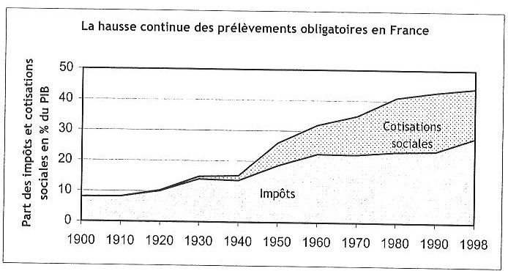

Prélèvements obligatoires

La question des prélèvements obligatoires, de leur niveau, de leur structure relève de la politique fiscale de l’Etat

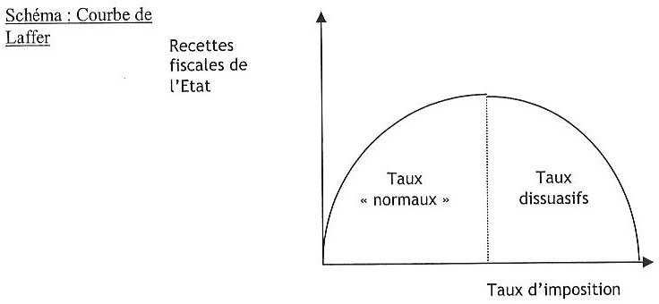

Pour les libéraux, les prélèvements élevés sont une menace pour la croissance. Mais cette vision ne résiste pas au fait.

L’Etat régulateur ou stabilisateur de l’activité économique : la politique économique et ses instruments

Les crises économiques récurrentes qu’ont connues les pays industrialisés depuis le XIXe siècle ont engendré des interventions croissantes de l’Etat afin de stabiliser l’évolution de l’activité, des revenus et des prix.

Les objectifs de la politique économique

Les politiques conjoncturelles de stabilisation s’axent sur quatre objectifs économiques principaux :
- croissance
- plein emploi
- stabilité des prix
- équilibre des échanges extérieurs

Les instruments de la politique économique

Pour agir sur ces quatre points, l’Etat disposent d’un certain nombre de leviers :
- la politique monétaire : action sur la quantité de monnaie en circulation (relève désormais de la BCE)
- la politique budgétaire : concerne les PO et les dépenses publiques
- la politique de change : action sur la valeur internationale de la monnaie (relève également de la BCE)

Parallèlement à ces politiques conjoncturelles l’Etat met en œuvre des politiques structurelles visant à modifier plus profondément les structures de l’économie et le comportement des acteurs. Elles portent essentiellement sur :
- la démographie
- le tissu industriel
- l’organisation des marchés
- comportement des agents

Ces politiques sont notamment des :
- politiques sectorielles concernant l’industrie, l’agriculture
- politiques réglementaires relatives à la concurrence
- politiques de revenus visant à influer sur le mode de négociation et le niveau du partage de la valeur ajoutée entre employeurs et travailleurs
- politiques commerciales : concernent les conditions d’importations et d’exportations

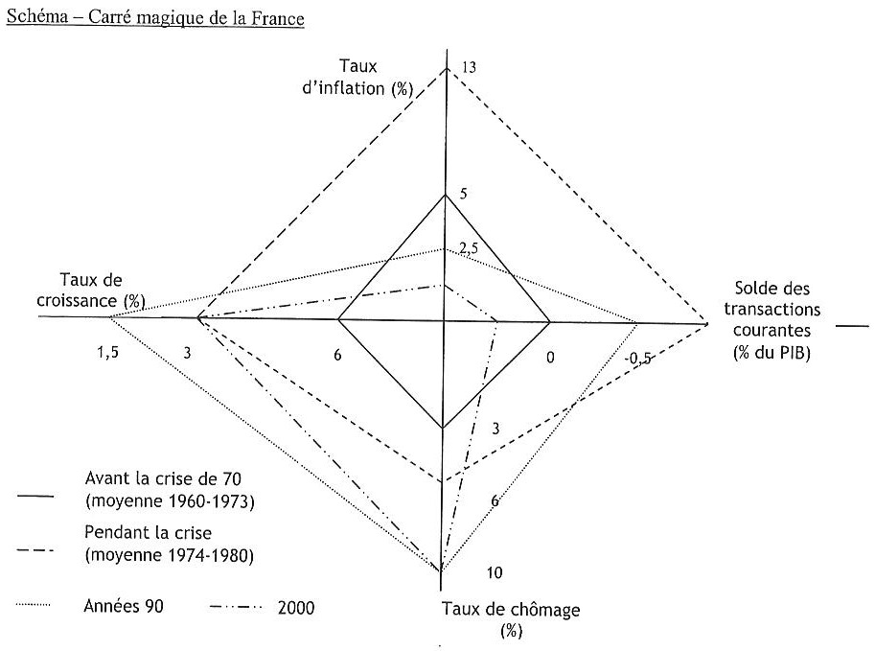
Chapitre 7 – Travail, emploi, chômage

Le travail joue un rôle majeur tant sur le plan économique que social. Il contribue à la production de richesses, à la croissance, il est source de revenu et vecteur d’intégration.

Depuis la deuxième guerre mondiale, le monde du travail a connu deux grandes périodes. Les Trente Glorieuse : faible taux de chômage, progression du niveau de vie et généralisation du taylorisme (forme de travail contraignante pour les salariés). La seconde période débute au début des années 60 et se caractérise par un ralentissement de la croissance, la croissance de la concurrence internationale et l’accroissement du chômage.

En France, on observe depuis environ trente ans une augmentation du chômage qui est passé de 2% à 10%.

Activité et population active

Population totale = population active + inactive

Population active = population occupant un emploi rémunéré ou à la recherche d’un emploi

Population active – population active occupée = nombre de chômeur

L’emploi permet de cerner les conditions et les attributs du travail : métier, tâches, postes, obligations, contreparties, statut. L’emploi ouvre également à des droits sociaux.

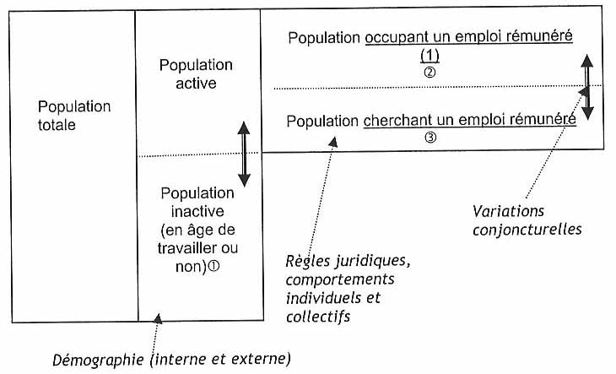

Par définition, tout individu peut être classé dans l’une des catégories suivantes :
- inactifs (1)
- actifs occupés (2)
- actifs non occupés (3)

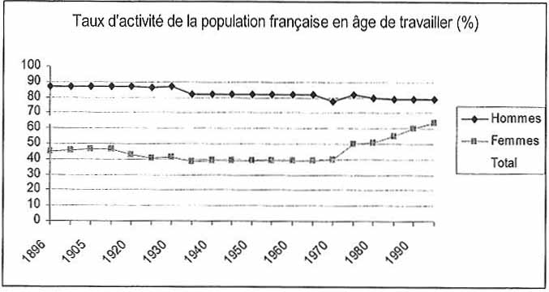

On remarque que le taux d’activité des hommes (62 % en 95) diminue et celui des femmes augmente. On remarque également une chute des taux d’activité aux deux extrémités de la vie (-25 ans et + 55 ans)

Marché du travail = lieu abstrait de rencontre entre une entreprise qui demande du travail (ou qui offre un emploi) et un travailleur qui offre du travail (ou qui demande un emploi).

L’offre de travail est égale à la population active. Le fonctionnement du marché du travail se caractérise par le transfert des individus d’une catégorie de population à l’autre.

Les grandes évolutions de l’emploi au cours du XXe siècle

On peut retenir quatre évolutions importantes au niveau de l’emploi :

- la domination massive du salariat au détriment de l’emploi non salarié (les travailleurs indépendants (89 % de l’emploi en France aujourd’hui contre 65 % en 1954)
- Le développement dans les années 60 de la féminisation ( 35 % en 1968 et 46 % aujourd’hui)
- Les mutations sectorielles : au début du XXe siècle, on observe un déclin du secteur agricole au profit de l’industrie. Puis, à partir des années 70 c’est les services qui prennent le dessus sur l’industrie. Les services représentent 70 % des emplois. Cela à pour conséquence, une évolution des catégories socioprofessionnelles ( les professions agricoles représentent 15 % de la population active en 1960 et moins de 5 % aujourd’hui, les ouvrier représentent aujourd’hui 27 % de la population active. L’évolution du tertiaire traduit une montée des qualifications de la population actives
- essor de nouvelles formes d’emploi :
  - les CDD se développent depuis les années 1980 315 000 et 1985 et 900 000 en 2000
  - travail intérimaire ou temporaire (108 000 en 1975 et 605 000 en 2001) permet aux entreprises de satisfaire leurs besoins de flexibilité
  - temps partie (volontaire ou non)
  - les contrats d’aide à l’emploi
  - les stages de formation professionnelle

On distingue le secteur primaire qui comprend les emplois valorisant, bien rémunérés avec des possibilités de carrières, CDI, … et le secteur secondaire des emplois précaires, faiblement rémunérés, CDD, temps partiels, intérim, …

Le chômage et ses explications

Qu’est ce que le chômage

Un chômeur répond simultanément aux trois critères suivants :
- être sans travail rémunéré
- être disponible pour occuper un emploi
- effecteur une démarche de recherche d’emploi

= définition du Bureau International du Travail (le BIT)

Taux de chômage = Population active inoccupée / Population active totale

Cette définition présente un certain nombre de limites et notamment celle de sous-évaluer le nombre réel de chômeurs du fait du brouillage des frontières entre les différentes catégories : halo du chômage

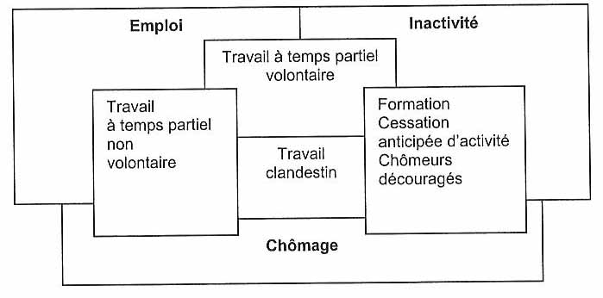

Le recueil des données statistiques sur le chômage est effectué par deux organismes : l’INSEE et l’ANPE

Un phénomène hétérogène

Depuis les années 70, on observe que le chômage ne touche pas tout le monde de la même façon. Trois catégories particulières sont particulièrement touchées :
- les jeunes (taux de chômage de 20,7 % en 2000)
- les femmes (11,9 % en 2000 contre 8,5 % des hommes)
- les personnes sans qualification (ils auraient une faible productivité, victime de la concurrence des NPI et PVD, les progrès techniques auraient tendance à réduire la demande de travail non qualifié)

Les principales analyses explicatives du chômage

Pourquoi les individus sont au chômage ? Le véritable problème et le chômage qui dure. Pour répondre à cette question, deux thèses s’affrontent : la vision libérale et la vision keynésienne.

Le chômage comme déséquilibre de marché selon la vision libérale

Le marché du travail est régi par les lois de l’offre et de la demande et se doit donc d’être parfaitement concurrentiel. Les salaires vont donc s’adapter tant que l’équilibre entre l’offre et la demande n’est pas établi. Mais du fait du coût trop élevé du travail, du fait de la réglementation en vigueur, il y a une diminution de la demande de travail.
Pour les libéraux, c’est la rigidité des salaires qui est la cause principale de la persistance du chômage. Le chômage persiste parce qu’il existe des règles qui empêchent la libre négociation des salaires.

La vision keynésienne du chômage : insuffisance de la demande effective

Les employeurs peuvent trouver intérêt à rendre les salaires indépendants des fluctuations de la conjoncture. C’est aussi un moyen d’abaisser le coût du travail et d’augmenter les profits.

Une synthèse

L’analyse moderne, admet l’existence simultanée de quatre types de chômage :

- le chômage frictionnel ou chômage de mobilité : c'est-à-dire le chômage qui ne dure pas
- le chômage classique
- le chômage keynésien
- le chômage structurel (par exemple inadaptation des formations aux besoins des entreprises)

Politiques d’emploi et lutte contre le chômage

- Réduction du coût du travail et baisse des charges pour les entreprises
- Recherche d’une flexibilité accrue sur le marché du travail
- Le partage du travail
- La formation et l’aide à la reconversion
- Le développement de nouveaux emplois et la création de nouveau secteur d’activité
- Réformes du code du travail

Budget pour l’emploi en France :

1973 : 1,5 milliards € (soit 3 % du PIB)
1995 : 45 milliards € (soit 9 % du PIB)
L’années 1995 est catastrophique avec un taux de chômage d’environ 12 % et un budget représentant 12% du PIB.

Quelques exemples de contrat social pour les personnes sans emploi :

- CI – RMA (Contrat d’Insertion Revenu Minimum d’Activité)
- RMI (Revenu Minimum d’Insertion)
- ASS (Allocation de Solidarité Spécifique)
- CES (Contrat Emploi Solidarité)
- CEC (Contrat Emploi Consolidé)
- CIE (Contrat Initiative Emploi)

Population totale (60 millions)
Population en âge de travailler (37 millions)
Population active (27 millions) |  | Population inactive (33 millions)
Employé (24,4 millions) | Chômeurs (2,6 millions) |  | Ne recherche pas d’emploi
Occupe en emploi (22 millions de salariés et 2 millions de non salariés) | Recherche un emploi
14 millions travaillent dans le secteur marchand et 6 millions dans le secteur public | 52 % indemnisés  11 % contrat solidarité  30 % chômeurs de longue durée |  | moins de 16 ans et 64 ans  étudiants  retraités  au foyer  personne découragée
16 % à temps partiel
(30 % pour les femmes et 54 % pour les hommes , 1/3 subissent)
10 % CDD + intérim

Chapitre 8 – La construction de l’Union Economique et Monétaire

L’élaboration progressive de l’UEM

Avril 1972 : les accords de Bâle donnent naissance au Serpent Monétaire.

Mars 1979 : entrée en vigueur du Système Monétaire Européen (SME) pour remplacer le serpent monétaire. L’Ecu (European Currency Unit) devient la monnaie du SME

Février 1986 : Signature de l’Acte Unique

Juillet 1987 : entrée en vigueur de l’Acte Unique. Désormais, les capitaux, les marchandises, les informations et les personnes peuvent circuler librement sur tout l’espace communautaire.

Avril 1989 : Plan Delors

Création de l’UEM

Décembre 1991 : Traité de Maastricht qui prévoit la création d’une union économique et monétaire en Europe

Février 1992 : Signature du traité de Maastricht

Janvier 1993 : Marché Unique pour les biens, les services financiers, les capitaux et la libre circulation des personnes

Janvier 1994 : Création de l’Institut Monétaire Européen

Janvier 1995 : Adhésion de l’Autriche, de la Finlande et de la Suède à l’Union Européenne

Décembre 1995 ; Conseil de Madrid adopte le nom d’euro pour la monnaie unique

Décembre 1996 : définition du pacte de stabilité

Décembre 1997 : adoption du pacte de stabilité

Mai 1998 : Désignation des onze pays qualifiés pour l’euro et fixation des parités bilatérales entre les monnaies. Création de la Banque Centrale Européenne

Décembre 1998 : Fixation des taux de conversion des monnaies nationales par rapport à l’euro

Janvier 2001 : La Grèce est qualifiée pour la monnaie unique

Janvier 2002 : Mise en circulation des monnaies et pièces en Euro

Juillet 2002 : disparition des monnaies nationales

Le passage de la CEE à l’UEM : un processus en trois phases

- (1990 – 1993) Installations progressives des institutions

- (1994 – 1998) Rapprochement des pays candidats en matière économique

Les critères de convergences sont :

  - ne pas dépasser de plus de 1,5 % le taux d’inflation moyen des trois pays membres les plus avancés en matières de stabilité des prix
  - déficit budgétaire inférieur à 3 % du PIB
  - dette publique inférieure à 60 % du PIB
  - interdiction des marges de fluctuation dans le SME
  - taux d’intérêts ne doivent pas être supérieurs à plus de 2 % de la moyenne des taux des trois pays conducteurs de l’UEM

- (1999 – 2002) Création de la monnaie unique

La monnaie unique procure trois avantages :

- suppression des coûts de conversion entre les devises
- faciliter la coordination des politiques économiques européennes
- permet de concurrencer la suprématie du dollar

Les 25 pays de l’UE :

- Belgique
- Danemark
- France
- Allemagne
- Grande Bretagne
- Grèce
- Irlande
- Italie
- Luxembourg
- Pays – Bas
- Portugal
- Espagne
- Suède
- Finlande
- Autriche
- Chypre
- Estonie
- Hongrie
- Lettonie
- Lituanie
- Malte
- Pologne
- République Tchèque
- Slovénie
- Slovaquie

Chapitre 9 – La monnaie sous toutes ses formes

La monnaie est l’un des instruments les plus utilisés dans la vie quotidienne par les agents économiques. Pourtant la monnaie est ce qui s’y rattache est un concept méconnu. Or, elle joue un rôle essentiel dans le système économique.

Qu’est ce que la monnaie ?

C’est un moyen de règlement des échanges, qui ne se limite pas aux pièces. C’est un des actifs constituant le patrimoine des agents économiques. Son usage est lié à l’existence d’une zone monétaire au sein de laquelle la monnaie est reconnue.

Les trois grandes fonctions de la monnaie

Un instrument de paiement

La monnaie est un intermédiaire qui facilite les échanges, les transactions entre les individus et entre les nations.

Un instrument de mesure de la valeur

La monnaie est une unité de compte qui permet d’exprimer la valeur de tous les biens et services sous forme monétaire. La monnaie permet le calcul économique grâce à l’émergence d’un système de prix.

Un instrument de réserve de valeur

La monnaie assure la conservation de la valeur dans le temps. Elle assure un lien entre le présent et l’avenir. Ainsi, elle peut être stockée et épargnée pour être utilisée à une date ultérieure. Il importe que la valeur de la monnaie reste stable au cours du temps, conserve son pouvoir d’achat par rapport à l’économie réelle.

Evolution des signes monétaires : le processus de dématérialisation de la monnaie

Les formes prises par la monnaie ont évolué au cours du temps. Elle devient de moins en moins matérielle.

Monnaie marchandise

Initialement ce sont des marchandises qui servirent de monnaie et notamment des biens très demandés dans les pays le reconnaissant comme moyen d’échange. Ce sont ensuite les métaux précieux qui ont été utilisés comme matière première par les fabricants de monnaie.

Monnaie métallique

Elle est faite de métaux (cuivre, or, argent) qui présentent un certain nombre de qualités :
- rareté
- inaltérabilité
- divisibilité
- facilité de transport

La monnaie passe progressivement de morceaux de métal pesés à une monnaie frappée. La monnaie jouera un rôle dominant jusqu’au XIXe siècle.

Monnaie fiduciaire (ou centrale)

= billets de banque + pièces (monnaie divisionnaire)
fiducia = confiance cela signifie que la valeur des pièces et des billets est dissociée de la valeur faciale des ces mêmes pièces et billets.

Les billets sont émis par la Banque Centrale (depuis 1848) et s’imposent après 1914.

Les pièces sont émises par le Trésor, fabriquée par l’administration des Monnaies et des Médailles et mises circulation par la Banque de France.

Monnaie scripturale (ou bancaire)

Ces monnaies sont inscrites sur les livres des établissements émetteurs (les banques). Elle est constituée par l’ensemble des liquidités. Pour circuler, la monnaie scripturale a besoin de supports :
- chèques
- cartes bancaires
- virements
- …

Ces instruments de circulation de la monnaie scripturale ont connu de grandes évolutions, notamment celles de leur dématérialisation progressive :
- instruments papiers
- instruments automatisés
- monnaie électronique ou monétique

Aujourd’hui se côtoient la monnaie divisionnaire (les pièces), la monnaie fiduciaire (billets) et la monnaie scripturale. La part respective de ces différentes monnaies a évolué dans le temps au profit de la monnaie scripturale.

Le processus de création monétaire

Le rôle clé des banques commerciales

La monnaie est créée par les banques commerciales à l’occasion :
- d’opérations de crédit, c'est-à-dire à partir de l’argent que demandent les agents non financiers.
- d’opération de crédit accordées au Trésor Public
- d’échange de devises

Les banques commerciales disposent aujourd'hui du droit et des moyens pour accorder des crédits (à des entreprises ou à des particuliers) sans que ces derniers soient gagés sur des dépôts reçus. Elles créent de la monnaie en prêtant des sommes qu'elles ne possèdent pas (par simple « jeu d'écritures » dans le bilan de la banque et dans celui du demandeur de crédit). Les crédits accordés favorisent l'activité économique, et entraînent donc la création de nouveaux dépôts dans les banques : ce sont, selon l'expression consacrée, « les crédits qui font les dépôts » et non plus l'inverse. À chaque fois que l'emprunteur rembourse son crédit, s'effectue une destruction de monnaie, puisque la somme créée initialement est supprimée. Mais l'opération n'est pas neutre : en effet, elle a permis d'accroître l'activité économique dans le pays et elle a enrichi la banque qui a perçu une rémunération (l'intérêt versé par les emprunteurs). Cette liberté que les banques possèdent n'est pas illimitée, dans la mesure où elles doivent évaluer en permanence le risque que les détenteurs de comptes viennent demander de façon inopinée la conversion en billets du montant de leurs comptes bancaires. Elles doivent d'autre part calculer le coût de leur refinancement auprès de la Banque centrale, qui est la seule banque capable de leur prêter des billets ou de leur faire crédit lorsqu'une demande de remboursement en billets est nécessaire. Dans la pratique, les banques dites de second rang ne sont pas les seules à pouvoir créer de la monnaie : la Banque centrale (la Banque de France par exemple) en produit également sous forme fiduciaire ou sous forme de crédits aux banques de second rang. En France, le Trésor public, qui est le banquier de l'État, peut également créer sa propre monnaie scripturale lorsqu'il prête de l'argent à un fournisseur de l'État ou à un fonctionnaire.

La Banque de France et le Trésor Public sont également créateurs de monnaie

La Banque Centrale crée la monnaie fiduciaire. Elle octroie aux banques les liquidités dont elles ont besoin pour remplir leur fonction de création monétaire.
Le Trésor Public fait frapper les pièces métalliques par la Direction des Monnaies et Médailles et en ouvrant un crédit au nom de l’un de ses correspondants.

Principales limites du processus de création monétaire

La création monétaire est soumise à une double limite :
- le dynamisme de l’économie : en effet en cas de récession, la limitation du besoin en crédit limite également la création monétaire
- les Banques Centrales peuvent agir sur l’octroi de crédit par le biais de la politique monétaire

Banques et organisation du système bancaire français

Banques de premier rang : Banque Centrale, banques des banques, institut d’émission de la monnaie fiduciaire

Banques de second rang : banques commerciales créatrices de la monnaie scripturale

Les agents non financiers n’entretiennent des relations qu’avec les banques de second rang

A quoi servent les banques commerciales ?

- Elles reçoivent et gèrent les ressources des agents économiques, c'est-à-dire les dépôts à vue
- Elles consentent des crédits aux agents économiques : et dont elles créent de la monnaie scripturale

Le rôle de la Banque Centrale

Créée le 18 janvier 1800.

- Elle émet la monnaie fiduciaire destinée à satisfaire aux transactions du public.
- Elle gère les réserves de change
- La Banque de France fait partie du Système Européen des Banques centrales
- La Banque Centrale est responsable de la politique monétaire

Le marché monétaire

Endroit où les banques en excédent et les banques en déficit viennent compenser leurs soldes.

Il est composé de deux segments :
- le marché interbancaire réservé aux professionnels de la banque
- le marché des titres négociables à court terme sur lesquels tous les agents peuvent s’échanger des titres

La Banque Centrale intervient sur le marché interbancaire en déterminant ainsi les taux directeurs

La politique monétaire

Les autorités monétaires

Elles sont chargées de la mise en œuvre de la politique monétaire d’une part mais aussi de la surveillance du système bancaire et financier.

Depuis la création de la zone Euro, le SEBC est devenu la principale autorité monétaire.

SEBC = BCE + BCN

Les objectifs de la politique monétaire

Les objectifs sont :
- ralentir ou relancer l’activité
- maîtriser l’inflation
- réguler le taux de change

Depuis les années 1980, la politique monétaire est essentiellement focalisée sur l’objectif de la stabilité des prix

Les instruments de la politique monétaire

L’action par la liquidité bancaire : en rendant la monnaie « banque centrale », (utilisée par les banques commerciales) plus abondante, on incite les banques à octroyer plus de crédits et donc à créer plus de monnaie

L’action par les taux : en agissant sur les taux d’intérêt interbancaire, les autorités monétaires peuvent freiner ou encourager le crédit et la création monétaire.

La dimension internationale de la monnaie

Deux grands marchés :
- le marché international des capitaux
- le marché des changes

Le marché des changes

Les économies nationales sont dotées de monnaies différentes. Dès lors se posent des problèmes de change d’où l’existence d’un marché des changes. Il est caractérisé par :

- les opérateurs y effectuent des opérations d’achat et de vente des monnaies entre elles
- lieu unique ou les devises sont échangées entre elles
- c’est un marché interbancaire
- on y définit le taux de change

Les facteurs explicatifs des variations des taux de change (dans un régime de change flottant)

- Des taux d’intérêts différents impliquent des taux de change différents. Plus les ti sont attractif plus le taux de change évolue au profit de ce pays.
- Une forte compétitivité internationale améliore le solde des échanges d’un pays donné : les entreprises sont alors détentrices de devises qui sont ensuite échangées contre la monnaie nationale donc appréciation de cette monnaie du fait d’une augmentation de la demande
- si un pays a un faible taux d’inflation alors sa balance commerciale devient excédentaire impliquant une forte demande pour la monnaie du pays et donc appréciation de la monnaie
- la spéculation participe à l’appréciation d’une monnaie

Les instruments de la politique de change

Les banques centrales interviennent sur le marché des changes en :
- offrant de la monnaie nationale si celle – ci s’apprécie trop fortement
- en demandant de la monnaie nationale si celle-ci se déprécie
- agissant sur les taux d’intérêts

Chapitre 10 – Marchés financiers et financement de l’économie

Les marchés de capitaux sont composés du :

- marché financier : lieu où sont émis les titres à long terme (échéance supérieure à trois ans)
- marché monétaire : lieu où sont émis les titres à court et moyen terme

Un marché est un endroit qui permet la rencontre des agents économiques ayant des capacités de financement et des agents ayant des besoins de financement.

Le marché financier

Les titres disponibles sur le marché financier

On échange sur le marché financier des valeurs mobilières :

- une action est un titre de propriété qui correspond à une part du capital social d’une société. Elles sont émises à l’occasion de la création d’une société ou à l’occasion d’une augmentation du capital. Chaque année, les actionnaires reçoivent des dividendes qui sont fonction des bénéfices de la société. Ils peuvent également participer à la gestion de la société par le biais de l’assemblée générale et éventuellement du conseil d’administration. Posséder des actions est risqué car le revenu de ces titres est fonction de la situation de la société.
- une obligation est un titre de créance à long terme émis par une entreprise, un Etat ou un établissement de crédits. Elle permet d’emprunter des fonds auprès d’épargnants pendant une période variant de sept à quinze ans. Durant cette période, les souscripteurs de l’obligation reçoivent une rémunération fixe qui est déterminé au moment de l’émission. De ce fait, une obligation est bien moins risquée qu’une action puisqu’elle procure un revenu nominal garanti, indépendant des bénéfices de l’entreprise. On note néanmoins deux limitations : en période d’inflation, la valeur réelle des coupons va diminuer, de plus lorsque les taux d’intérêts rémunérant les obligations augmentent, le cours des anciennes obligations va diminuer.

On observe, une diminution de l’achat d’actions lorsque les taux d’intérêts augmentent.

L’organisation du marché financier

Divisé en deux compartiments :

Le marché primaire

C’est le lieu d’émission des nouveaux titres. Ce sont les banques qui prennent en charge les préparatifs de l’émission et le placement des titres auprès du public.

Le marché secondaire ou Bourse

Il s’agit en quelque sorte du marché de l’occasion ou sont négocier des titres antérieurement émis sur le marché primaire. La Bourse permet aux agents de vendre leurs titres et leurs placements non sans risque de perte si les cours diminuent. Le cours des valeurs mobilières y résulte de la confrontation de l’offre et de la demande.

Depuis 1991, le marché boursier national est unifié et organisé en plusieurs compartiments :

- le marché officiel (90 % des transactions)
- le second marché, crée en 1983, il est destiné aux PME et il leur permet d’accéder à ce mode de financement de leurs activités
- le nouveau marché, crée en 1996, permet le financement des petites entreprises technologiques à fort potentiel innovant
- le marché libre ou hors cote : lieu ou se négocie les actions non cotées sans réglementation
- le marché des produits dérivés, permet aux opérateurs de se couvrir contre les risques de perte en capital liés aux variations des cours des valeurs ou des taux de change.

Le marché financier est encadré par un organisme public, la COB (la Commission des Opérations de Bourse) qui est chargé de veiller au bon déroulement des transactions (lutte contre les délits d’initiés).

Les indices boursiers

Ils synthétisent les évolutions des transactions sur les titres. A la bourse de Paris, le CAC40 (« Cotation Assistée en Continue ») est l’indice phare du marché français.

On recense également, le Dow Jones, le Nikkei, …

Evolution du système financier et financement de l’économie

Le système actuel résulte d’une série de mutations qui s’inscrivent dans le processus de globalisation financière.

Comment l’activité économique est – elle financée ?

Dans une économie coexistent des agents ayant des capacités de financement et d’autres ayant des besoins de financement. On distingue deux grandes façons de réaliser le financement de l’économie :

- la finance directe : les prêteurs et les emprunteurs se rencontrent directement à la Bourse
- la finance indirecte : les agents de ne se rencontrent pas directement. Les ménages confient leurs liquidités excédentaires aux banques et les banques distribuent des crédits aux entreprises afin qu’elles puissent développer leur activité.

L’intermédiation financière se définit comme l’activité consistant à s’interposer entre les demandeurs et les offreurs de capitaux.

La situation de la France : vers une économie de marchés financiers libéralisée ?

Dans la plupart des pays, les innovations financières des années 80 se sont traduites par un phénomène de désintermédiation bancaire qui marque le passage d’une économie d’endettement (finance indirecte) économie de marchés financiers (finance directe).

Avant les années 80, le système français se caractérise par :

- un fort contrôle des pouvoirs publics sur l’activité financière
- un financement de l’économie essentiellement en provenance des crédits bancaires

Après cela, on assiste à la mise en place d’un nouveau système financier dans lequel les marchés de capitaux prennent de l’importance par rapport au financement bancaire. Le mode de régulation évolue vers une logique concurrentielle qui se traduit par une libéralisation financière radicale.

Actuellement, on assiste à l’apparition de nouvelles formes d’intermédiation du fait que les banques ont élargi la gamme de leurs opérations. Ainsi, les banques émettent de la monnaie non seulement lors des opérations de crédit mais également à l’occasion de leurs opérations de financement par achats de titres (on parle de la mobiliérisation des bilans bancaires).

